**XI CONFERENCIA CIENTIFICA INTERNACIONAL DE INGENIERIA MECANICA COMEC 2023**

**XVIII SIMPOSIO DE SOLDADURA Y MATERIALES**

**Obtención de polvos abrasivos por aluminotermia para su uso en la fabricación de muelas abrasivas**

***Obtaining abrasive powders by aluminothermia for use in the manufacture of grinding wheels***

**Ing. Anniel Heriberto Martín Delgado1, Dr. Lorenzo Perdomo González2**

1- Anniel Heriberto Martín Delgado. UCLV, Cuba. [amdelgado@uclv.cu](mailto:amdelgado@uclv.cu)

2- Lorenzo Perdomo González. UCLV, Cuba. [lperdomo@uclv.edu.cu](mailto:lperdomo@uclv.edu.cu)

**Resumen:**

* **Problemática:** El carburo de silicio es importado, lo cual genera altos costos para la Empresa Materiales de la Construcción de Villa Clara, impactado negativamente en sus planes de producción.
* **Objetivo(s):** Obtener un polvo abrasivo a partir del procesamiento aluminotérmico de minerales cubanos y residuales industriales.
* **Metodología:** Una mezcla integrada por cascarilla de laminación, viruta de aluminio y caliza es procesada mediante aluminotermia, con resultados satisfactorios, a nivel de laboratorio y de planta piloto, evaluándose los abrasivos producidos en la fabricación de muelas abrasivas. Los resultados del proceso son evaluados a partir de los rendimientos de metal y cerámica obtenidos para cada colada con relación a su potencial teórico. Se realizaron 9 coladas a escala de planta piloto y de laboratorio, 6 de ellas en la Planta Piloto Dr. Sc. Rafael Quintana Puchol.
* **Resultados y discusión:** Como resultado del procesamiento aluminotérmico, se obtiene como productos una cerámica de alta dureza formada mayormente por alúmina y un metal. Los resultados obtenidos permitieron evaluar el procesamiento metalúrgico y usar las cerámicas en la elaboración de muelas abrasivas para el pulido de pisos y terrazos.
* **Conclusiones:** Las cerámicas obtenidas tanto a nivel de laboratorio como de planta piloto cumplen con los requerimientos de calidad necesarios para la elaboración de muelas abrasivas usadas en el pulido de pisos y terrazos.

La Planta Piloto, permite producir los polvos abrasivos requeridos por la Empresa de Materiales de Construcción de Villa Clara para satisfacer su demanda de muelas abrasivas destinadas al pulido de pisos y terrazos.

***Abstract:***

* ***Problem:*** *Silicon carbide is imported, which generates high costs for the Materiales de la Construcción de Villa Clara Company, negatively impacting its production plans.*
* ***Objective:*** *To obtain an abrasive powder from the aluminothermic processing of Cuban residuals industrial and minerals.*
* ***Methodology:*** *A mixture composed of mill scale, aluminum chips and limestoneis processed by aluminothermia, with satisfactory results, at laboratory and pilot plant levels, evaluating the abrasives produced in the manufacture of grinding wheels. The results of the process are evaluated from the metal and ceramic yield obtained for each casting in relation to its theoretical potential. Nine castings were carried out at pilot plant and laboratory scale, 6 of them at the Dr. Sc. Rafael Quintana Puchol Pilot Plant.*
* ***Results and discussion:*** *As a result of the aluminothermic processing, a high hardness ceramic formed mainly by alumina and a metal is obtained as a product. The results obtained made it possible to evaluate the metallurgical processing and to use the ceramics in the production of grinding wheels for polishing floors and terrazzo.*
* ***Conclusions:*** *The ceramics obtained both at the laboratory and pilot plant levels meet the quality requirements necessary for the production of grinding wheels used in floor and terrazzo polishing.*

*The Pilot Plant allows the production of the abrasive powders required by the Construction Materials Company of Villa Clara to satisfy its demand for grinding wheels for floor and terrazzo polishing.*

**Palabras Clave:** Abrasivo; Cerámica; Aluminotermia; Muela abrasiva

***Keywords:*** *Abrasive; Ceramics; Aluminothermia; Grinding wheel*

1. **Introducción**

Básicamente, un abrasivo es un material que tiene la suficiente dureza para poder rayar otros materiales y la suficiente tenacidad para resistir un trabajo continuo con un desgaste mínimo (VSM, 2022-A).

En la práctica industrial existen diferentes variantes tecnológicas de procesamiento de minerales las que son usadas como alternativas viables para el desarrollo de materiales abrasivos (Saavedra, 2019).

Uno de los métodos alternativos, evaluado en el Centro de Investigaciones de Soldadura de la Universidad Central ´´Marta Abreu´´ de Las Villas en los últimos años, es la aluminotermia ya que es utilizada tanto para la obtención de abrasivos como para la obtención de aleaciones especiales para diferentes fines, tales como consumibles de soldadura, granallas metálicas, etc.

La aluminotermia se basa en una reacción redox cuyos reactivos son el aluminio (Al) y los óxidos de hierro (García, 2016).

La escoria del proceso contiene más del 90 % de alúmina (Al2O3), la cual presenta gran dureza, lo que justifica su uso como abrasivo (Martin, 2020).

Entre los residuales factibles de utilizar está la cascarilla de laminación, la que se genera en Cuba en las Empresas Antillana de Acero, produciéndose como subproducto siderúrgico del proceso de laminación en caliente del acero. Como reductor puede utilizarse la viruta de aluminio procedente de las carpinterías de aluminio y de procesos de corte y maquinado del aluminio (Gómez et al., 2018).

La Empresa de Materiales de Construcción de Villa Clara, realiza producciones artesanales de muelas abrasivas, utilizando grano abrasivo importado y cemento P-350 como aglomerante, lo cual le ha permitido asumir la demanda de estos materiales (Martín, 2020).

Estos aspectos están directamente vinculados con el programa de la vivienda, considerado de alto impacto social, siendo calificado como fundamental para las máximas autoridades del país (Antón, 2022).

La reducción de las importaciones y la disminución de las reservas de los polvos abrasivos, ha limitado significativamente la producción de las muelas abrasivas, comprometiendo los compromisos de producción de la Empresa (Martín, 2020).

Esta situación ha llevado a la Empresa de Materiales de Construcción de Villa Clara a buscar una alternativa que permita la obtención de los polvos abrasivos que necesita para la fabricación de las muelas abrasivas utilizadas en sus UEB (Martín, 2020).

**2. Metodología**

**2.1. Materias primas**

Las materias primas utilizadas para el procesamiento aluminotérmico son residuales sólidos de procesos industriales y minerales cubanos.

La **cascarilla de laminación** es un residual sólido generado durante los procesos de laminación en caliente en la industria siderúrgica. Este producto tiene una granulometría muy variable, por tanto, fue triturado y tamizado hasta lograr que todo el residual quedara con una granulometría inferior a 2 mm (Figura 1), (Martín, 2020).

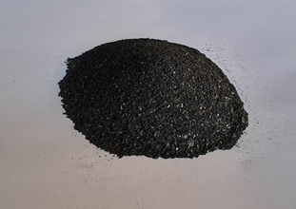

[1]Figura 1. Cascarilla de Laminación con una granulometría inferior a los 2 mm

La **viruta de aluminio**, se obtiene en los procesos de corte y taladrado en las carpinterías de aluminio.

Para la aluminotermia se requiere del uso del aluminio con granulometrías bajas, por lo que las virutas utilizadas se tamizaron por debajo de 3 mm (Figura 2), (Martín, 2020).

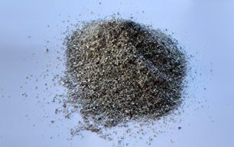

[2]Figura 2. Viruta de aluminio con una granulometría inferior a los 3 mm

La **caliza** (CaCO3) es comercializada en Cuba a diferentes tamaños de grano, de acuerdo a los requerimientos para su uso, para el procedimiento se utilizó en este caso la fracción denominada polvo de piedra, la cual tiene una granulometría inferior a 1 mm, (Figura 3), (Martín, 2020).

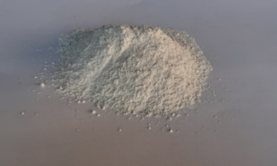

[3]Figura 3. Caliza con una granulometría inferior a 1mm

La composición química de las materias primas a utilizar en el proceso se muestra en la Tabla 1.

[4]Tabla1. Composición química de las materias primas a utilizar

|  |  |  |  |  |  |  |  |  |  |  |  |  |  |  |  |  |  |
| --- | --- | --- | --- | --- | --- | --- | --- | --- | --- | --- | --- | --- | --- | --- | --- | --- | --- |
| Virutas de aluminio | | | | | | | | | | | | | | | | | |
| Si | Fe | | Mn | | Cu | | | Mg | | | Zn | | Cr | | Ti | | Al |
| 0,5 | 0,2 | | 0,1 | | 0,1 | | | 0,2 | | | 0,2 | | 0,1 | | 0,1 | | Balance |
| Cascarilla de laminación | | | | | | | | | | | | | | | | | |
| Fe2O3 | | Fe3O4 | | FeO | | | Fe | | | Fe prom | | | O2 prom | | | Impurezas | |
| 20-30 | | 40-60 | | 15-20 | | | 2-5 | | | 70,3 | | | 24,1 | | | 5 | |
| Caliza | | | | | | | | | | | | | | | | | |
| CaO | | MgO | | | | SiO2 | | | AI2O3 | | | Fe2O3 | | PPI | | | |
| 55,20 | | 0,68 | | | | 0,34 | | | 0,23 | | | 0,17 | | 44,38 | | | |

**2.2.Equipamiento**

El equipamiento utilizado para la obtención de las aleaciones fue el siguiente:

- Mezcladora tipo tambor

- Tamices

- Tamizadora

- Balanza técnica

- Estufa

- Mortero manual, molino de bolas y molino de mandíbulas

- Reactor aluminotérmico con crisol de grafito

**2.3. Formulación de las cargas**

Para la investigación, se formularon varias cargas, usando la formulación de la carga 1 propuesta Martín, (2020) esta carga fue reproducida y escalada en condiciones de laboratorio y de planta piloto experimental. La mezcla a utilizar en las coladas consta de cascarilla de laminación, virutas de aluminio y caliza.

En la Tabla 2 se muestra la conformación de las diferentes cargas.

[5]Tabla 2. Conformación de las cargas aluminotérmicas (en g)

|  |  |  |  |
| --- | --- | --- | --- |
| Carga | Cascarilla de laminación | Viruta de aluminio | Caliza |
| 1 | 150 | 52 | 10 % (15 g) |
| 2 | 3000 | 1040 | 10 % (300 g) |
| 3 | 5000 | 1735 | 10 % (500 g) |
| 4 | 45000 | 15780 | 10 % (4540 g) |
| 5 | 28000 | 9811 | 10 % (2800 g) |
| 6 | 35300 | 12300 | 10 % (3500 g) |
| 7 | 45000 | 15780 | 10 % (4540 g) |
| 8 | 76000 | 26400 | 10 % (7600 g) |
| 9 | 136000 | 46200 | 10 % (13300 g) |

**2.4. Obtención de los abrasivos**

Los diferentes componentes de la carga, una vez pesados, en balanza técnica, se introducen en el mezclador en orden creciente de acuerdo a su densidad: virutas de aluminio, caliza y cascarilla de laminación.

El mezclado se realiza durante 30 minutos. Posteriormente cada mezcla fue sometida a un precalentamiento en una estufa y luego fue colocada, caliente, en el reactor de grafito, iniciándose la reacción por la acción del arco eléctrico (Martín, 2020). El proceso de obtención de las termitas se muestra en la Figura 4 y 5.

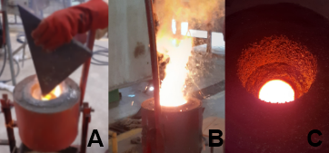

[6]Figura 4. Obtención de las termitas en el crisol a escala de laboratorio. A) Alimentación al reactor, B) Ignición de la reacción y autosostenimiento de la reacción y C) Enfriamiento de la reacción

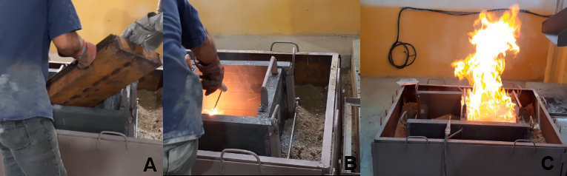

[7]Figura 5. Obtención de las termitas en el crisol a escala de planta piloto experimental. A) Alimentación al reactor, B) Ignición de la reacción y C) Autosostenimiento de la reacción

Una vez concluido el proceso de fusión, la mezcla se deja enfriar en el reactor para su posterior extracción. Las 3 primeras coladas se realizaron en el reactor de laboratorio y la 4 en el reactor de planta piloto construido en la UCLV, mientras que las restantes se realizaron en la planta piloto de Cifuentes.

**3.Presentación y discusión de resultados**

**3.1- Balance de masa**

A partir de los datos mostrados anteriormente y lareacción química fundamental a ocurrir entre el Fe2O3 y el aluminio (Ecuación1), se realiza un balance de masas para estimar los resultados potenciales de cada una de las cargas realizadas, asumiendo que el hierro de la cascarilla está a un 95 % en forma de Fe2O3.

|  |  |
| --- | --- |
| **Fe2O3(s) + 2Al(s) →2Fe(s) + Al2O3(s)** | (Ec. 1) |

El balance se realiza a partir del principio de Conservación de la Masa, cuya expresión general se muestra en la Ecuación 2 (Castellanos, 2001).

|  |  |
| --- | --- |
| **Acumulación = Entrada - Salida + Generación – Consumo** | (Ec. 2) |

A partir de los resultados obtenidos en los balances de masa se determina la cantidad teórica de metal, escoria y gases posibles a obtener en cada una de las cargas.

Las cerámicas,van a estar formadas fundamentalmente por alúmina (Al2O3), con valores muy similares en cada una de ellas. El contenido de alúmina representa más del 91 % de la cerámica lo cual justifica su dureza.

Todas las cerámicas obtenidas tienen temperaturas de fusión elevadas lo cual le confiere valiosas propiedades como materia prima para elaborar materiales refractarios y abrasivos.

**3.1.1. Cálculo de los calores de reacción**

La determinación de los calores de reacción permite valorar la factibilidad de ocurrencia de las reacciones químicas que se desarrollan durante el procesamiento metalúrgico (Riss and Khodorovsky, 1975).

El calor de reacción se determina a partir de las expresiones siguientes (Ecuaciones, 3,4,5):

|  |  |
| --- | --- |
| **Qr = ΔHr** | (Ec, 3) |
| **ΔHr = ΣnΔHfprod – ΣnΔHfreacc** | (Ec, 4) |
| La variación de energía libre se determina mediante la ecuación 5. | |
| **ΔGr = ΣnΔGfprod - ΣnΔGfreacc** | (Ec, 5) |

Estos resultados permiten predecir la factibilidad de autosostenimiento de la reacción aluminotérmica.

Los resultados de estos cálculos se muestran a continuación en la Tabla 3.

[8]Tabla 3. Cantidad de calor generada por las cargas (cal/g)

|  |  |  |  |  |  |  |  |  |
| --- | --- | --- | --- | --- | --- | --- | --- | --- |
| Carga | | | | | | | | |
| 1 | 2 | 3 | 4 | 5 | 6 | 7 | 8 | 9 |
| 867,2 | 853,4 | 853,1 | 857,4 | 851,0 | 852,8 | 850,4 | 852,9 | 859,0 |

Como se puede observar en la Tabla 3 la cantidad total de calor por unidad de masa se mantiene estable. Estos valores para todas las cargas se encuentran por encima de 550 cal/g de mezcla pirometalúrgica, lo que garantiza el autosostenimiento del proceso aluminotérmico sin el suministro de energía externa adicional, además, todas las mezclas superan las 650 cal/g, lo cual garantiza la adecuada separación entre el metal y la escoria (Riss and Khodorovsky, 1975).

**3.2- Resultados del procesamiento metalúrgico**

A partir de la descripción del proceso para la obtención de las aleaciones, a continuación, se muestran los resultados cualitativos de las coladas realizadas durante el proceso aluminotérmico. Las Figuras 6, 7, 8 y 9 muestran fotos de cada una de las coladas y se realiza una breve valoración de los resultados del procesamiento.

**Colada 1:** Encendido rápido y reacción rápida. El aspecto físico del metal es liso con algunos pequeños poros y separación completa de la escoria.

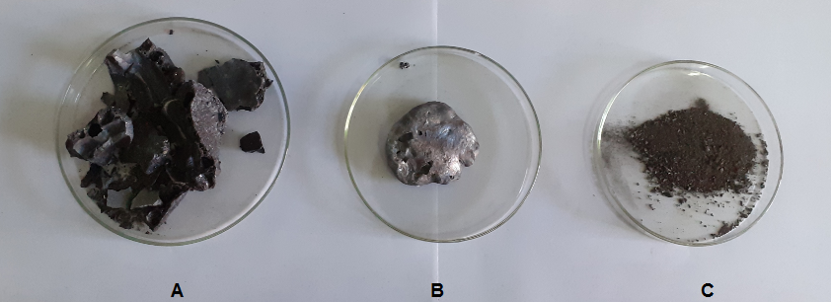

[9]Figura 6. Colada 1, A) escoria, B) metal, C) mezcla sin reaccionar

**Colada 2:** El encendido se desarrolló sin dificultades, con una buena velocidad de reacción, obteniéndose metal de aspecto uniforme y liso.

**Colada 3:** El encendido fue rápido con buena velocidad de reacción. La separación del metal y la escoria fue buena.

**Colada 4:** El encendido fue bueno y rápido. La separación del metal y la escoria fue muy buena.

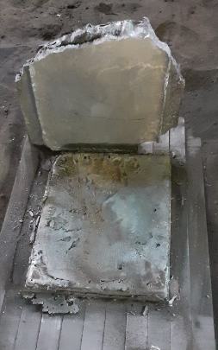

[10]Figura 7. Resultados de la colada 4 a nivel de planta piloto

Esta fue la primera colada en el reactor del laboratorio de dimensiones cuadradas, el encendido fue adecuado y el proceso se desarrolló sin dificultades, lográndose una correcta separación metal escoria.

**Colada 5:**

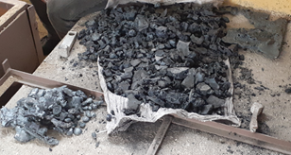

[11]Figura 8. Resultados de la colada 5 a nivel de planta piloto

Esta fue la primera colada realizada en la planta piloto de Cifuentes, donde el encendido y desarrollo del proceso fue adecuado, aunque el metal y la escoria no se separaron totalmente. Este comportamiento se debió a que se usó el reactor en su totalidad, cuya capacidad en varias veces superior a la cantidad de carga procesada, por lo que la capa de metal y escoria obtenida fueron muy delgadas.

**Coladas 6, 7, 8 y 9:**

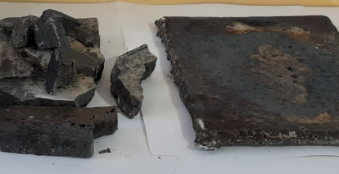

[12]Figura 9. Resultados de la colada 7 a nivel de planta piloto

En la figura 9 se observa una foto de los productos obtenidos en la colada 7, las coladas 6, 8 y 9 proporcionaron resultados similares.

En la Tabla 4, se observa que el rendimiento de metal para las cargas a escala de laboratorio (cargas 1, 2 y 3) varió entre el 88 y 107 %, observándose un incremento en la cantidad de metal en la medida en que aumenta la masa de mezcla procesada. El rendimiento de metal de la carga 4, realizada en el reactor piloto en la UCLV, fue del 79 %, valor inferior a los obtenidos a escala de laboratorio, lo cual puede estar relacionado a que las condiciones de aislamiento del crisol no fueron adecuadas y a las complejas condiciones para realizar la alimentación al reactor.

[13]Tabla 4. Masas del metal fundido y escoria de las termitas

|  |  |  |  |  |
| --- | --- | --- | --- | --- |
| Mezcla | Metal | | Escoria | |
| Masa (g) | Rdto (%) | Masa (g) | Rdto (%) |
| 1 | 91 | 87,89 | 108 | 108,7 |
| 2 | 1995 | 96,35 | 2120 | 106,68 |
| 3 | 3698 | 107,07 | 3252 | 98,19 |
| 4 | 24500 | 79,62 | 28000 | 93,94 |
| 5 | 12000 | 64,42 | 21500 | 115,92 |
| 6 | 26500 | 108,48 | 21500 | 92,01 |
| 7 | 37000 | 118,4 | 31000 | 103,91 |
| 8 | 55000 | 104,74 | 44000 | 87,40 |
| 9 | 94000 | 101,16 | 80000 | 88,97 |

Para las coladas realizadas en la planta piloto, la colada 5 fue la de menor rendimiento metálico (64 %) lo cual puede estar relacionado a la mala separación metal escoria, lo que hace compleja la cuantificación de ambos productos.

En el caso de las coladas 6, 7, 8 y 9 se obtuvieron rendimientos metálicos por encima del 100 %, lo cual demuestra que los niveles de reducción logrados fueron altos.

En cuanto al rendimiento de las escorias en las coladas a nivel de laboratorio se obtuvieron valores entre el 98 y 108 %. En el caso de las coladas en el nivel piloto, los rendimientos fueron entre 87 y 104 %, excepto la 5 en la que el rendimiento fue de 116 % con relación al valor teórico determinado con el balance de masa. Como se puede observar en la tabla 4, al igual que para el metal, los valores resultaron variables, en lo cual pudieron influir varios factores, entre los cuales se pueden señalar: las consideraciones tomadas para el balance de masa, la estabilidad en la composición química de las materias primas, las condiciones de preparación de las cargas, las características del proceso de procesamiento, etc.

Por otro lado, debe señalarse que se evalúa un proceso nuevo a escala de laboratorio y de planta piloto, proceso sin antecedentes en el país, por lo que es necesario estudiar a detalle la tecnología de procesamiento sobre todo a nivel de planta piloto.

**3.3. Evaluación de los abrasivos**

**3.3.1- Valoración del ensayo de rayado**

Para evaluar la calidad de las escorias en cuanto a su dureza, se realizó un ensayo cualitativo propuesto por Martín (2020), que permite comprobar la dureza de la escoria obtenida.

El ensayo consiste en marcar un cristal por la acción de un abrasivo y una carga constante (2 Kg). Para realizar el ensayo se coloca el polvo abrasivo en un émbolo, el cual es desplazado por un pistón formado por un aro de goma y una varilla de aluminio de 10 mm de diámetro, sobre la que se coloca un disco con una carga.

En la parte inferior del conjunto embolo-pistón se coloca un cristal, el cual se hace correr 10 veces, hacia adelante y hacia atrás, por dos guías fijas. Para el ensayo el abrasivo seleccionado de la carga 1, fue triturado y tamizado por debajo de 0,150 mm.

En la Figura 10 se puede observar las marcas dejadas por el abrasivo sobre el cristal, observándose una marcada agresividad del abrasivo sobre el mismo.

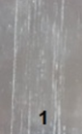

[14]Figura 10. Acción del abrasivo en el cristal

A pesar de que el ensayo muestra un criterio cualitativo, comprueba que el abrasivo tiene una dureza superior a la del vidrio utilizado, siendo la dureza del vidrio en la escala de Mohs es 5,5 (Ramón and Asensio, 2018).

Por tanto, se puede afirmar que todas las escorias tienen una dureza superior a 5,5 Mohs, lo cual garantiza su empleo para la fabricación de muelas abrasivas (Ramón and Asensio, 2018).

**3.3.2- Valoración del comportamiento de los granos abrasivos durante el fraguado**

El objetivo de este ensayo es evaluar la posible reactividad de los granos abrasivos (cerámicas) con el cemento Portland P-350.

Las probetas de muelas abrasivas se fabricaron en un molde cuadrado de 80 mm con una altura de aproximadamente 10 mm.

Las fueron elaboradas probetas con los abrasivos obtenido en la carga 2 la cual fue reproducida a partir de la carga seleccionada 1 por Martín (2020), como la de mejores resultados, además se confeccionaron las probetas con el carburo de silicio el cual es un abrasivo importado para realizar la comparación.

Por tanto, la totalidad de las escorias obtenidas en la colada 2 fueron trituradas y clasificadas granulométricamente, en 5 fracciones de forma tal que pudieran agruparse de acuerdo los requerimientos granulométricos de las muelas abrasivas (Martín, 2020).

En la Tabla 5 se ofrecen los resultados de la clasificación granulométrica de las escorias trituradas y el número promedio del grano, de acuerdo a la granulometría obtenida.

[15]Tabla 5. Resultados del proceso de clasificación granulométrica de las escorias trituradas

|  |  |  |  |  |  |
| --- | --- | --- | --- | --- | --- |
| Probeta | Fracción granulométrica | No, Grano promedio | Masa (en g) | % | % acumulado |
| 1 | -0,315 +0,21 | 60 | 540 | 30,30 | 30,3 |
| 2 | -0,21 +0,16 | 80 | 188 | 10,55 | 40,85 |
| 3 | -0,16 +0,088 | 100 | 715 | 40,12 | 80,97 |
| 4 | -0,088 +0,053 | 180 | 230 | 12,91 | 93,88 |
| 5 | -0,053 | 240 | 109 | 6,12 | 100 |

Estas granulometrías obtenidas son las de mayor consumo en las operaciones de preparación de superficies ya que se utilizan para el desbaste inicial (grano 60 y 80), seguida de las operaciones intermedia de pulido (hasta 150). El resto de los tamaños de grano se utilizan en dependencia del grado de acabado que se desee dar a la superficie, lo cual depende del destino final del servicio que se brinda (Martín, 2020).

En la Figura 11, se pueden observar las probetas elaboradas con los granos obtenidos con los abrasivos importados, en las cuales no se observaron deformaciones en las muelas elaboradas, lo cual confirma que no ha existido interacción química entre el grano de abrasivo y el cemento Portland 350, permitiendo su uso en la elaboración de muelas abrasivas de cualquier clasificación.

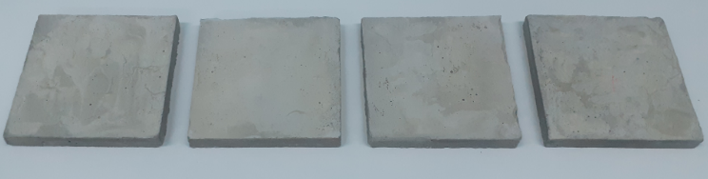

Figura 11. Probetas fabricadas con los abrasivos obtenidos

**3.2.3. Valoración del ensayo de abrasividad**

El objetivo del ensayo es comparar la acción de muelas abrasivas sobre la propia losa es decir se calculará la pérdida de masa de cada uno de los elementos a interactuar, para la comparación se utilizarán probetas de muelas abrasivas confeccionadas con alúmina Al2O3 y con carburo de silicio el cual es importado, estas probetas fueron fabricadas y evaluadas en el ensayo anterior, ya que se valoró una posible reactividad del abrasivo con el cemento, demás se utilizará pequeñas probetas de losas de granito las cuales fueron cortadas con las dimensiones requeridas para realizar el ensayo.

Para realizar el ensayo se utilizó una pulidora metalográfica a la cual se le adaptó un soporte para colocar la probeta de la losa de granito con una carga de 1 Kg.

Para este ensayo solamente se utilizaron las probetas elaboradas con una fracción granulométrica de 0,2-0,1 seleccionada así por la importancia de esta fracción para el pulido en la fábrica de baldosas de Cifuentes.

En la tabla 6 se muestran los datos del ensayo realizado observando la pérdida de masa de las probetas.

En el ensayo preliminar realizado se obtuvo que la muela elaborada con el abrasivo obtenido se desgasta el 63 % de lo que se consume la muela elaborada con el carburo de silicio comercial para el mismo tiempo y condiciones de trabajo. Por otro lado, en el ensayo de desbaste se obtuvo que ella es capaz de desbastar el 72 % de lo que desbasta la elaborada con el carburo.

[16]Tabla: 6. Resultados del ensayo de abrasividad

|  |  |  |  |
| --- | --- | --- | --- |
| Probetas Utilizadas | Masa inicial | Masa final | Diferencia |
| Abrasivo Al2O3 obtenido  Muela abrasiva (0,2-0,1) | 117,062 | 116,8 | 0,262 |
| Losa | 67,601 | 66,976 | 0,625 |
| Carburo de silicio  Muela abrasiva (0,2-0,1) | 110,165 | 110,000 | 0,165 |
| Losa | 44,745 | 45,608 | 0,8625 |

**Conclusiones**

* A partir de una mezcla de residuales sólidos industriales (cascarilla de laminación y virutas de aluminio) con minerales cubanos (caliza) pueden obtenerse, mediante procesamiento aluminotérmico, polvos abrasivos para la fabricación de muelas abrasivas destinadas al pulido de pisos y terrazos.
* La evaluación, a nivel de laboratorio y de planta piloto, de la tecnología de obtención de los polvos abrasivos permitió obtener resultados satisfactorios en cuanto a la cantidad de metal y de abrasivo obtenido.
* Los polvos abrasivos obtenidos tanto a nivel de laboratorio como de planta piloto fueron evaluados en condiciones reales de trabajo con resultados positivos.
* La Planta Piloto Dr, Sc, Rafael Quintana Puchol montada en la UEB Combinado de Hormigón ¨Rolando Morales Sanabria¨ de Cifuentes, permite producir los polvos abrasivos requeridos por la Empresa de Materiales de Construcción de Villa Clara para satisfacer su demanda de muelas abrasivas destinadas al pulido de pisos y terrazos.
* La propuesta tecnológica evaluada representa un aporte a la preservación del medio ambiente y contribuye a la sustitución de importaciones, logrando la empresa total independencia del mercado internacional.

**Referencias Bibliográficas**

* Antón Rodríguez, S, (2022, 5 de agosto), Programa de la Vivienda en un año

desafiante, *Granma,* Recuperado 12 noviembre de 2022, de <https://www,granma,cu/cuba/2022-08-05/programa-de-la-vivienda-en-un-ano-desafiante-05-08-2022-22-08-28>

* García, S, (2016), *Soldadura aluminotérmica de carriles ferroviarios,* Recuperado de: [https://www,interempresas,net/Ferrocarril/Articulos/153305-Soldadura-aluminotermica-de-carriles-ferroviaros,html](https://www.interempresas.net/Ferrocarril/Articulos/153305-Soldadura-aluminotermica-de-carriles-ferroviaros.html)
* Gómez Ríos, I,; Cruz Crespo, A,; Perdomo González, L,; Quintana Puchol, R, (2018), *Procesamiento aluminotérmico de cascarilla de laminación con presencia de cenizas de fondo de la combustión del petróleo,* Minería y geología, Año 1983, vol, 34, nº, 4, Instituto Superior Minero Metalúrgico de Moa, Cuba, pp, 504-518.
* Martín Delgado, A. H. (2020),*Obtención y evaluación de materiales abrasivos para el pulido de pisos y terrazos,* (Trabajo de Fin de Grado, Universidad Central ´´Marta Abreu´´ de Las Villas, Villa Clara, Cuba).
* Ramón, H. M. & Asensio, S. I. (2018), La escala de mohs, dureza de los minerales. Departamento: Producción Vegetal, Universidad Politécnica de Valéncia. pp.7.
* Riss, A., khodorovsky, Y. (1975), Production of ferroalloys. Moscow, ed. Foreign languages publishing house. 278 p.
* Saavedra, R. F. (2019), Desarrollo de materiales abrasivos mediante métodos pirometalúrgicos. Tesis presentada en opción al título de Ingeniero Mecánico. Cuba.Facultad de ingeniería Mecánica e Industrial, Centro de Estudios de Soldadura, Universidad Central ´´Marta Abreu´´ de Las Villas.
* VSM-A, (2022), *Material abrasivo: definición, tipos y usos,* Recuperado de:

[https://vsmabrasivos,com/guia-basica-abrasivos-definicion-tipos-usos/](https://vsmabrasivos.com/guia-basica-abrasivos-definicion-tipos-usos/)

1. Elaboración propia
2. Elaboración propia
3. Elaboración propia
4. Elaboración propia
5. Elaboración propia
6. Elaboración propia
7. Elaboración propia
8. Elaboración propia
9. Elaboración propia
10. Elaboración propia
11. Elaboración propia
12. Elaboración propia
13. Elaboración propia
14. Elaboración propia
15. Elaboración propia
16. Elaboración propia